2011年湖南省长沙市天心一中高三月考地理试卷
时量：90分钟 满分：100分
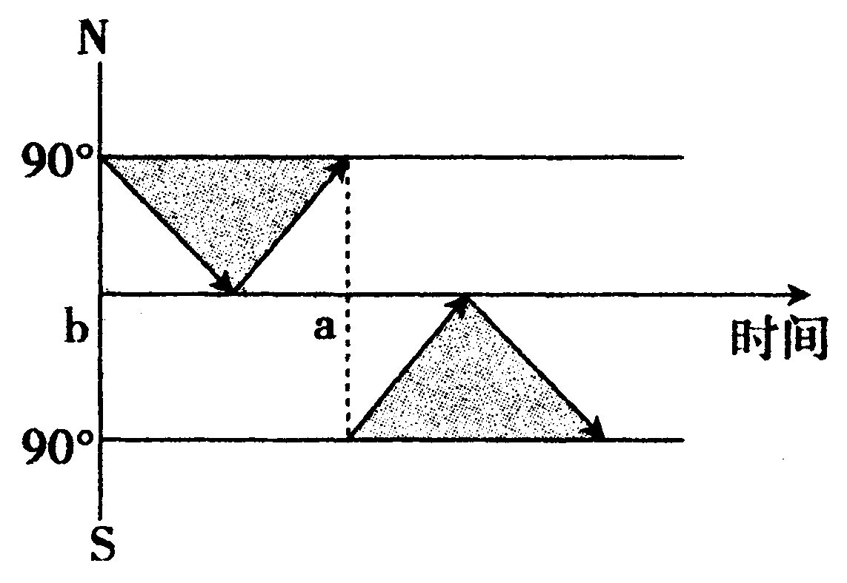
一、选择题：（60分）
读“地球上极昼边界纬度随时间的移动路径图”，回答1～2题。
1．a是二分二至中的
A．春分 B．夏至 C．秋分 D．冬至
2．b纬线的纬度是
A．0° B．23°26′ C．66°34′ D．90°
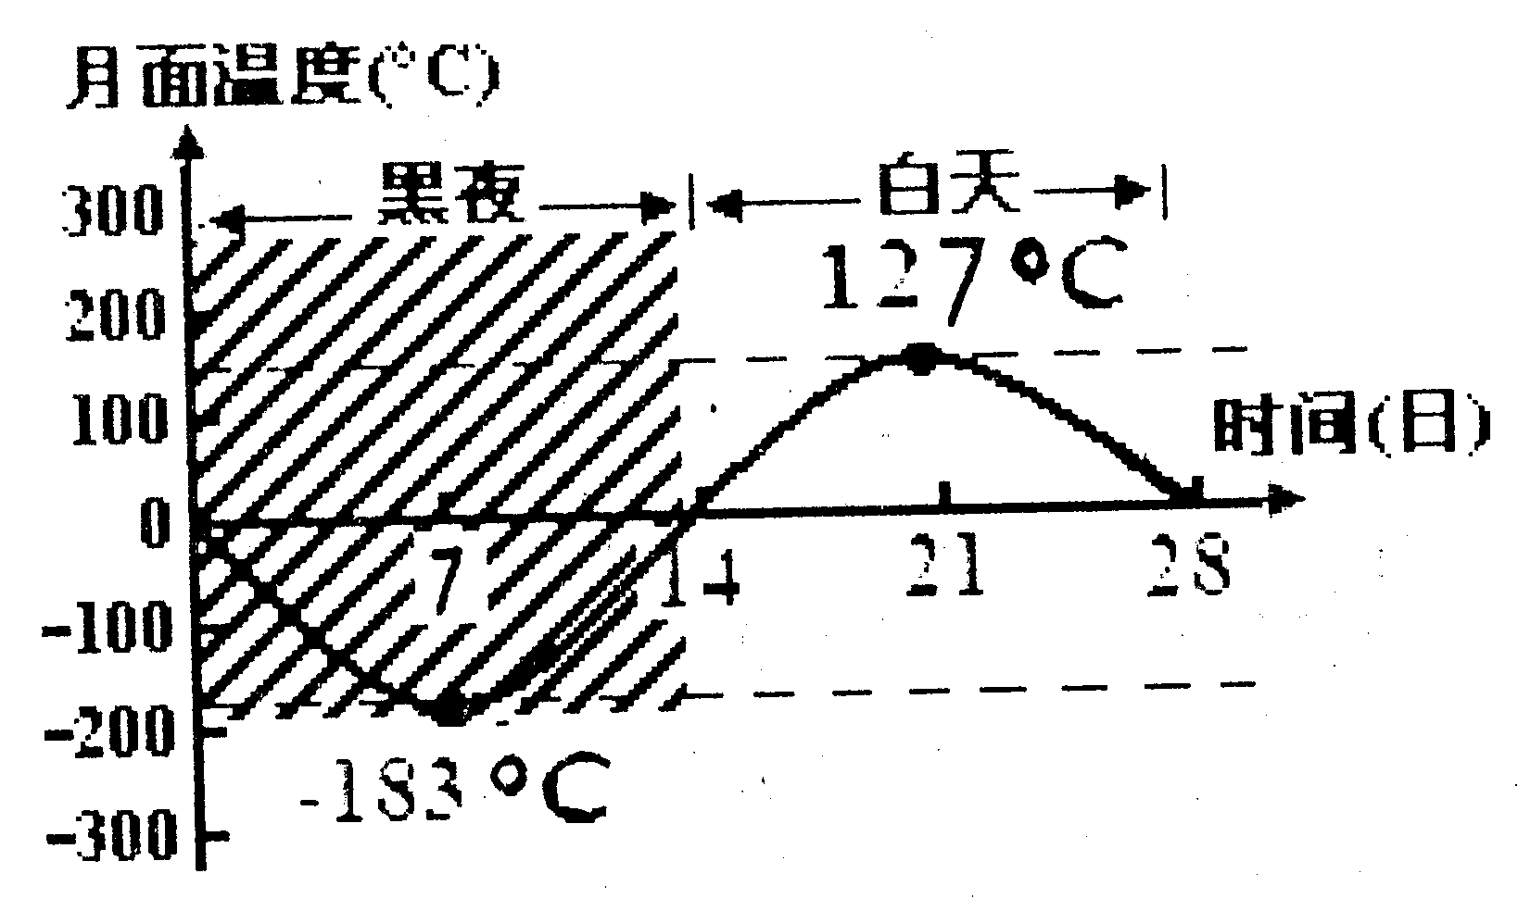
月球自转和公转的方向都是自西向东，自转周期和公转周期相等，约为27.32日。下图为月球表面温度昼夜变化图，读图完成3～4题。
3.关于月球上昼夜交替的说法正确的是
A.原因是月球不发光，不透明
B.昼夜交替周期是24小时
C.昼夜交替周期大约是阴历一个月
D.昼夜交替周期是23时56分4秒
4.与月球上昼夜温差大无关的因素是
A.热容量较小 B.自转周期长
C.月球表面布满了大大小小的环形坑 D.没有大气层
北京时间2010年10月25日22时42分，印度尼西亚苏门答腊省明打威群岛附近海域发生里氏7.2级地震，并引发海啸。10月26日晚8时左右，位于爪哇岛上的默拉皮火山开始喷发并且天空下起了“石头雨”。结合右图回答5～7题。
5．关于此次地震和火山喷发成因的叙述及所处板块边界类型的说法正确的是
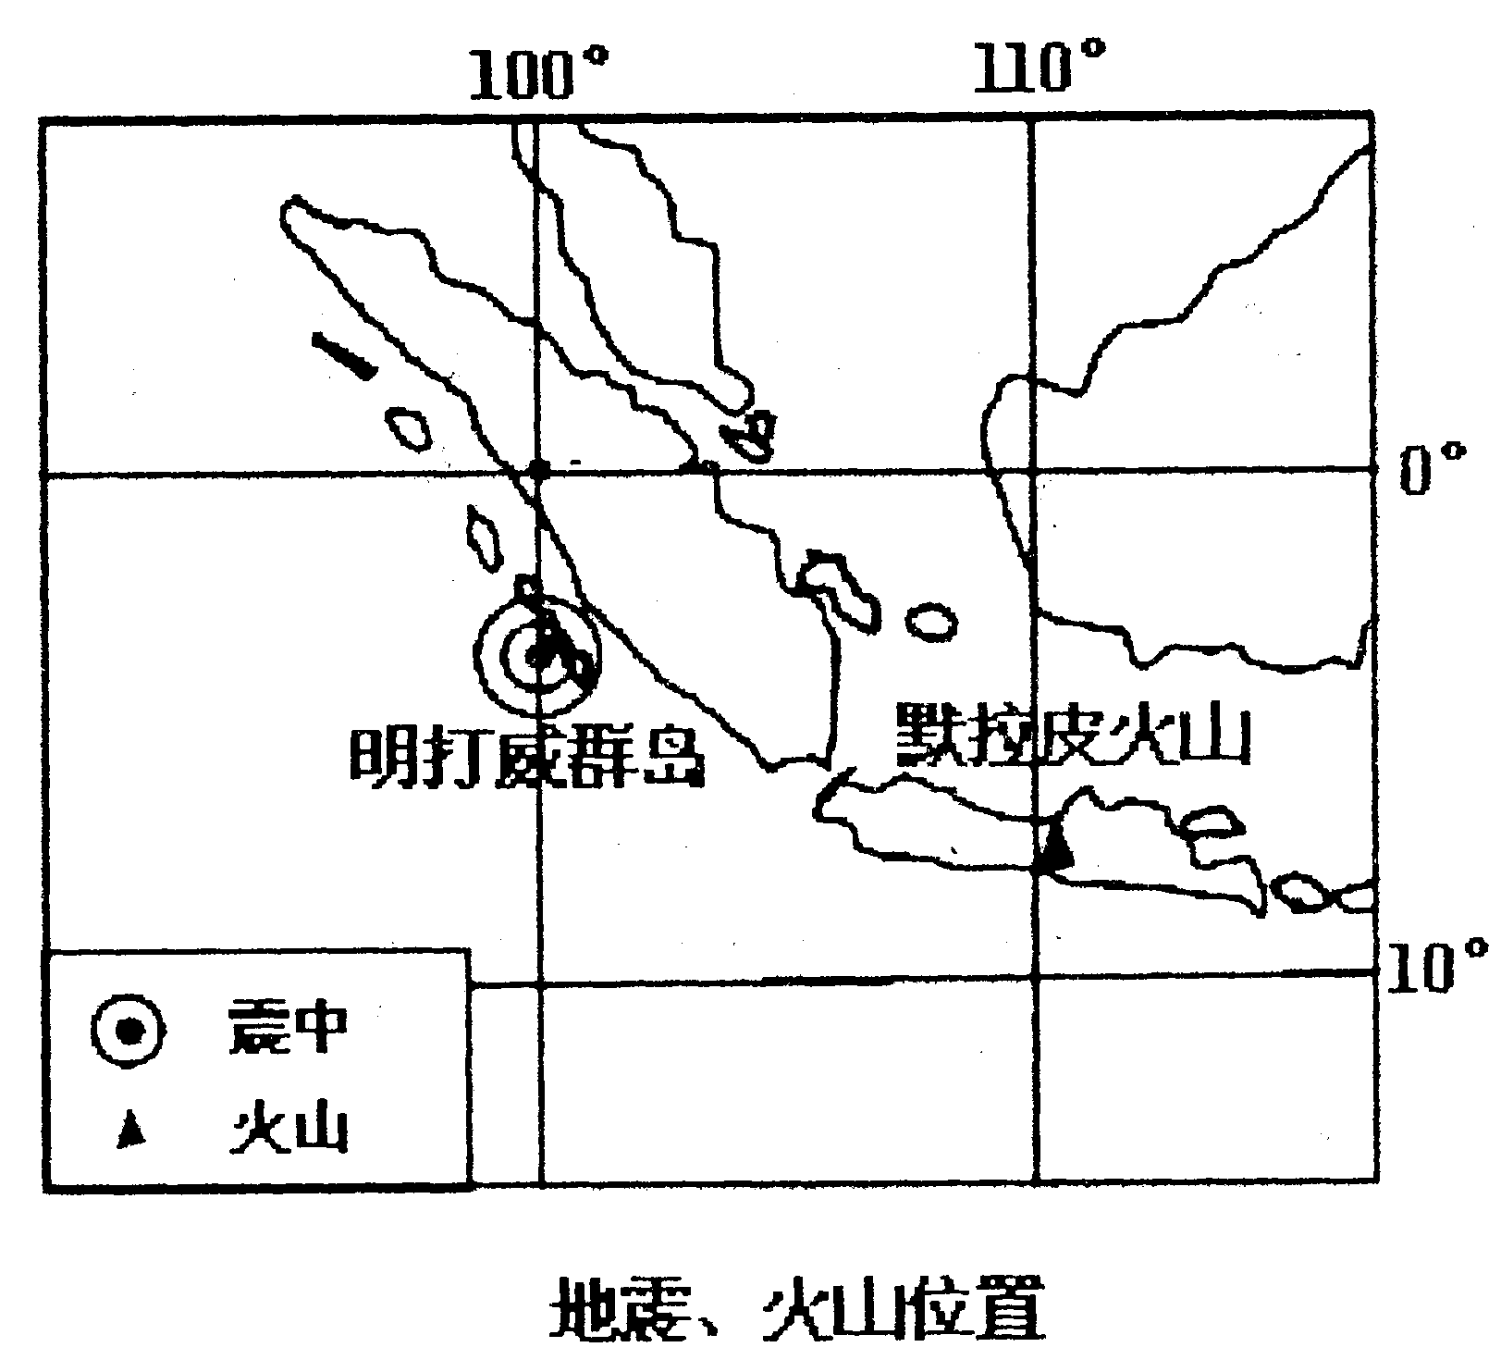
A．印度洋板块和亚欧板块相互作用产生的，属生长边界
B．印度洋板块和亚欧板块相互作用产生的，属消亡边界
C．亚欧板块和太平洋板块相互作用产生的，属消亡边界
D．印度洋板块和太平洋板块相互作用产生的，属消亡边界
6．默拉皮火山喷发时下起了“石头雨”，关于此次“石头雨”主要成因的说法正确的是
A．火山喷发，水汽从地球内部逸出，伴随火山灰凝结降雨
B．受副热带高压影响，水汽下沉，火山灰作为凝结核，加速了降水的形成
C．受赤道低压影响，空气对流旺盛，火山灰作为凝结核，加速了降水的形成
D．火山灰使平流层凝结核增加，带来降水
7．海啸的形成原理可概括为：“俯冲板块向上覆板块下方俯冲运动，上覆板块缓慢变形，不断积累弹性能量，最终达到极限，上覆板块弹起，形成巨大水柱，向两侧传播，形成海啸。”下图中能正确表示海啸形成顺序的是
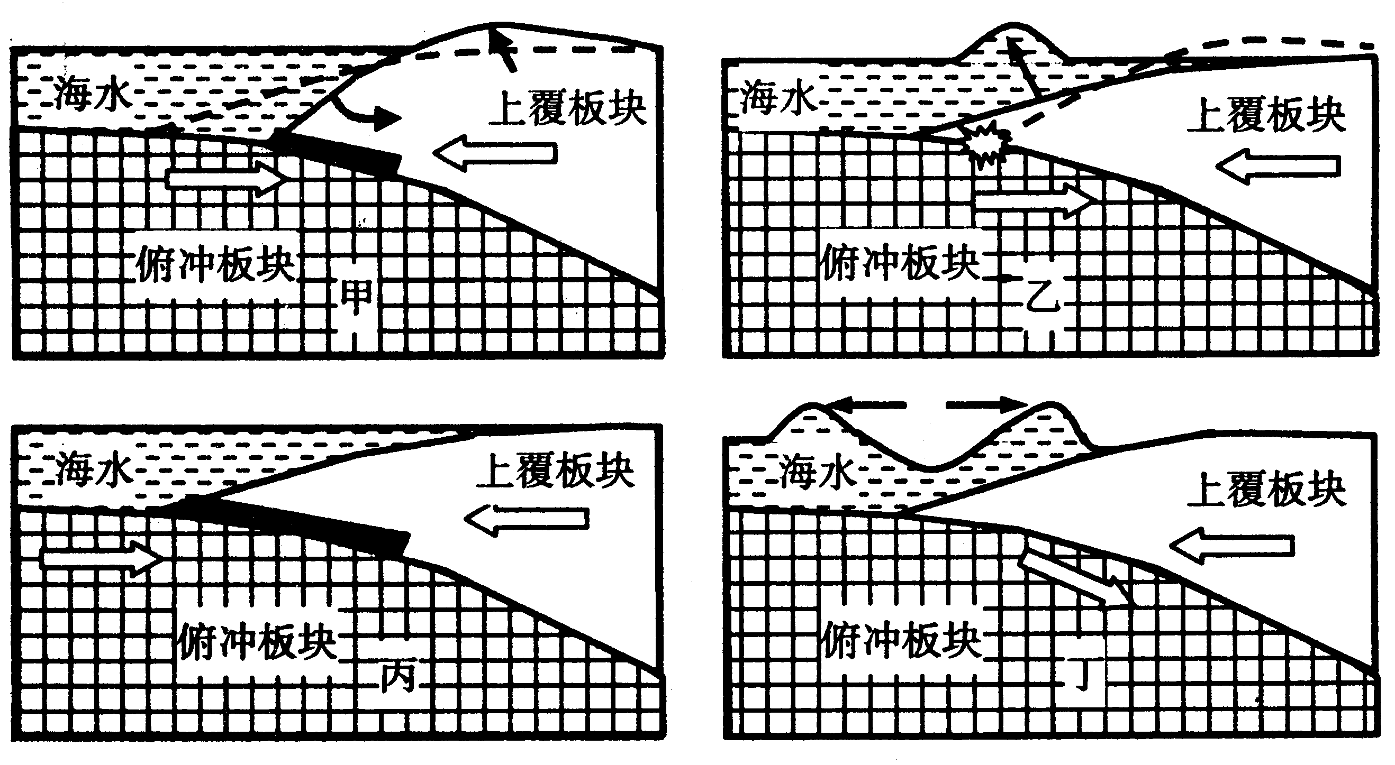

A.甲→乙→丙→丁 B．丙→丁→乙→甲 C．乙→丙→丁→甲 D．丙→甲→乙→丁
下面左图为南美洲三座山脉植被分布的差异。读图回答8～9题。
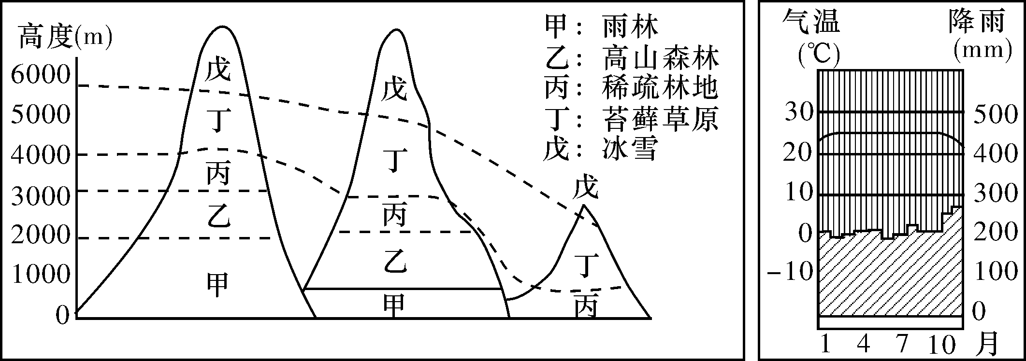
8、造成这三座山脉植被分布差异的主要因素是( )
A.地势高低 B.纬度高低 C.迎风背风 D.距海远近
9、上面右图中的气候类型，可能出现在左图中的哪种植被类型之中( )
A.甲 B.乙 C.丙 D.丁
暗筒式日照仪主要通过感光纸的感光历时记录日照时数。读“某高原日照变化趋势和分布”图(单位：%·(10a)^{－1}，图中空心表示增加或未变，实心表示减少)，回答10～11题。
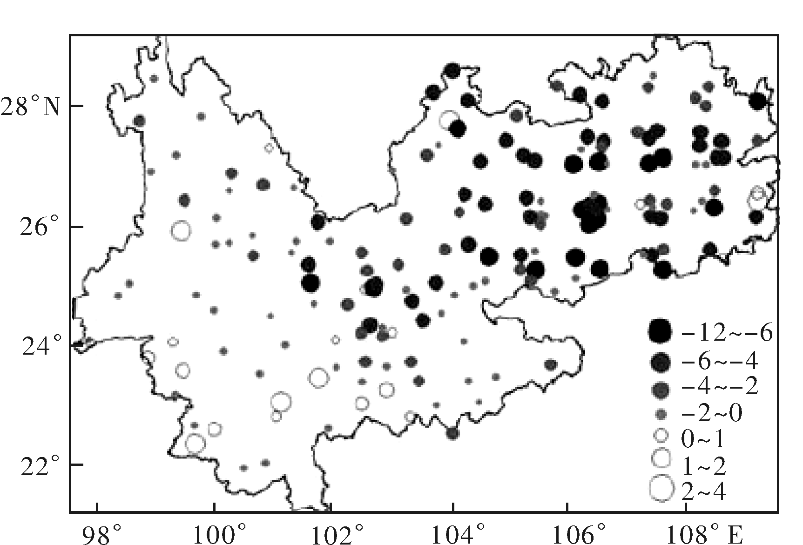
10、对图中日照变化区域差异，最恰当的描述是( )
A.平均海拔最高的东部地区变化最大 B.人口密度最大的区域变化最大
C.相对高度差异显著的地区日照变化最大 D.水力资源最丰富的地区变化最大
11近45年来，该地区无论是总云量，还是中低空水汽条件的变化都很小，则导致其日照显著变化的主要原因可能是( )
A.全年受准静止锋冷气团控制，云量较高，日照显著减少
B.全年受准静止锋暖气团爬升影响，降水增多，日照显著减少
C.全球变暖，热带北移，该地太阳辐射强度减弱
D.自上世纪80年代以来该地工业化进程较快，大量气溶胶和污染物排放量减弱了到达地面的太阳辐射强度
地形是影响太阳辐射强度重要因素。下表是我国江南丘陵某地的1、4、7、10各月平
均最高气温(单位：℃)随坡度的变化统计,表1为北坡,表2为南坡。据此回答24—25题。
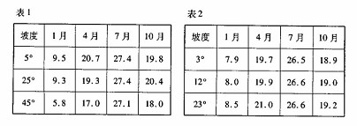

12．随着坡度的增加,各月平均日最高气温降低幅度最大的是
A．冬春季的南坡 B．夏秋季的南坡
C．冬春季的北坡 D．夏秋季的北坡
13．各月平均日最高气温随坡度变化的主要影响因素是
A．昼夜长短 B．正午太阳高度 C．天气状况 D．植被覆盖率
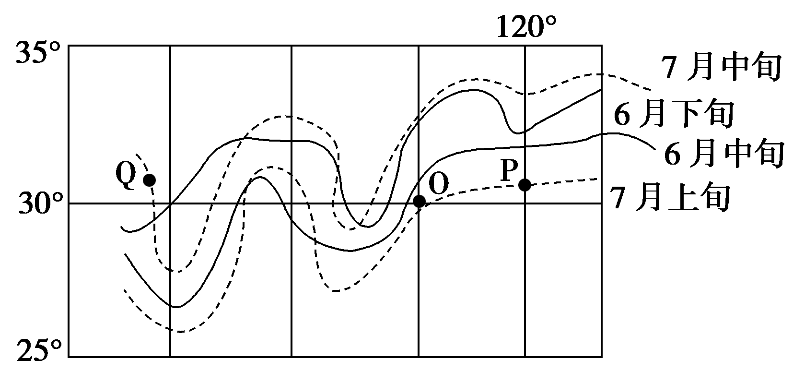
如图表示世界某地区一种天气现象移动的基本规律(实线代表开始月份，虚线代表结束时间)，图中两条经线间隔为5°。据此回答14--15题。
·R
14．该天气现象可能是
A．反气旋 B．伏旱
C．台风 D．梅雨
15.6月下旬，图中四地降水最为丰
富的是
A.O B.P
C.Q D.R

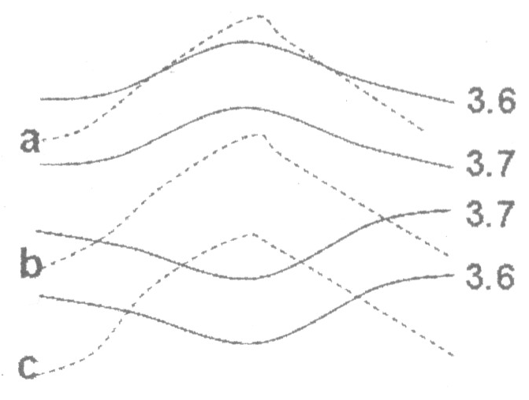
表层海水盐度分布的规律是：从南北半球的副热带海区分别向两侧的低纬度和高纬度递减。受洋流影响，同一纬线上暖流经过的海区盐度偏高，寒流经过的海区盐度偏低。读“某海区表层海水等盐度线和等温线图”，图中实线表示海水等盐度线，虚线表示海水等温线。读图回答16--17题。
16．比较海水等温线a、b、c的大小关系
A．a>b>c B．c>b>a
C．b>a>c D．a>c>b
17．若该海域位于太平洋，则图中洋流是 （
A．北太平洋暖流 B．东澳大利亚暖流
C．加利福尼亚寒流 D．日本暖流
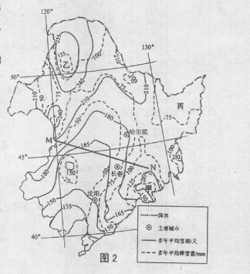
下图示意某区域多年平均降雪量与雪期（从当年初雪日到次年终雪目的天数）的空间分布。读图完成18—20题。
18．根据等雪期线的分布可确定，由M至N一线的地势为（ ）
A．高一高一低 B．高一低一低
C．高一低一高 D．低一高一低
19．甲地雪期比乙地短，其主要原因是 （ ）
A．地势低 B．纬度低
C．距海远 D．水汽少
20．位于丙地的融雪径流可汇集到附近的大河中，其大河干流 （ ）
A．由西南流向东北 B．由西曲折向东流
C．由东南流向西北 D．大致由北向南流

二、综合题：（40分）
21、（16分）读非洲南部某区域图，完成下列问题。
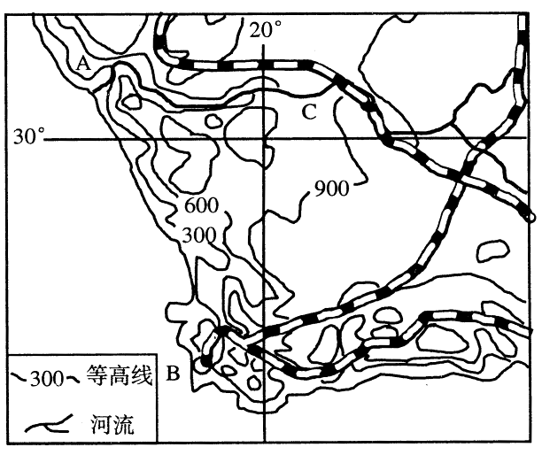

（1）简述图中所示区域的位置及地形特征。（4分）

（2）写出从B地到A地自然带的名称，并说明造成这种差异的影响因素。（5分）

（3）B地南部和西部广阔海域，形成了世界著名的渔场，试分析其原因。（2分）

（4）据图说明地形对铁路线分布的影响。（3分）

（5）结合河流所流经的气候区，分析图中C河流流量的变化。（2分）
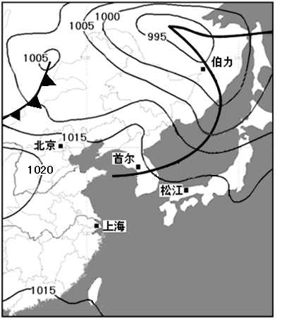
22、下图为东亚部分地区地理简图，图中等值线表示2008年11月2日15时（北京时间）东亚地区海平面气压分布状况，黑色粗曲线表示锋面。读图回答下列问题。（8分）

（1）请在图中正确的位置，用符号标注出剩余锋面的类型。
（1分）
（2）此时，图中的五个城市中可能是阴雨天气的为 ，北京未来几天的天气状况是 。（2分）
（3）下图四幅气候特征图中分别表示北京和松江的是 和 ，试比较两个城市的气候特征的差异，并简单分析原因。
（5分）
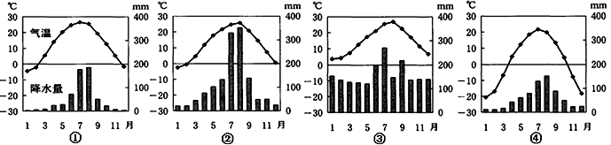
23、气候、石油、粮食等是近年来世界关注的热点问题，根据所给材料回答问题。(16分)
材料1：经济合作与发展组织和联合国粮农组织2007年7月4日发布《10年农业展望报告》称未来十年内农产品价格不断走高。
材料2：乙醇汽油是一种由粮食及各种植物纤维加工成的燃料乙醇和普通汽油按一定比例配制形成的新型替代能源。它可以有效改善油品的性能和质量，降低一氧化碳、碳氢化合物等主要污染物排放。
材料3：2008年12月9日，非洲最高峰乞力马扎罗山的“雪冠”在蓝天的映衬下清晰可见。而2009年11月11日航拍的非洲第一高峰乞力马扎罗山峰顶，由冰川和积雪组成的白色雪冠已经所剩无几。
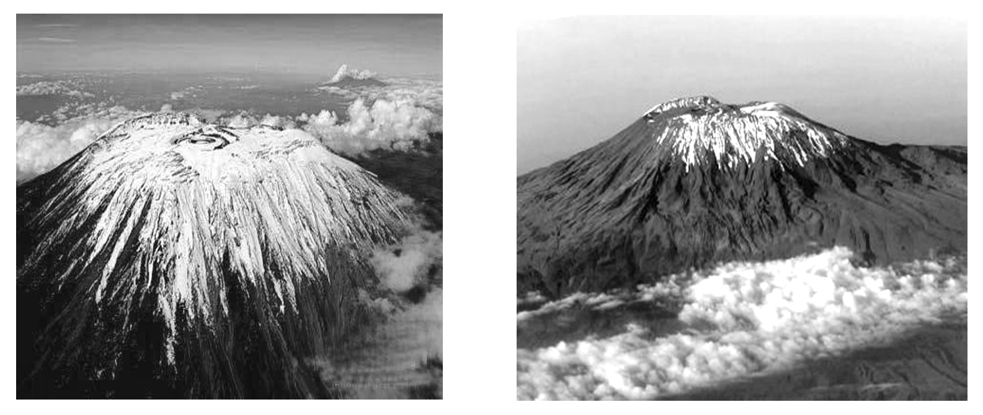
(1)影响乞力马扎罗山雪线高低的主要因素是：________和________，其所在的地形区是________，该地形区的气候类型是________气候，形成原因：_________________。（5分）
(2)引起乞力马扎罗山“雪冠”所剩无几的主要原因是________，其对全球的生态环境和社会经济产生的重大影响有哪些？（7分）
(3)气候、石油、粮食等是近年来世界关注的热点问题，通过分析它们之间的关系，写出甲乙方框所代表的内容。（4分）
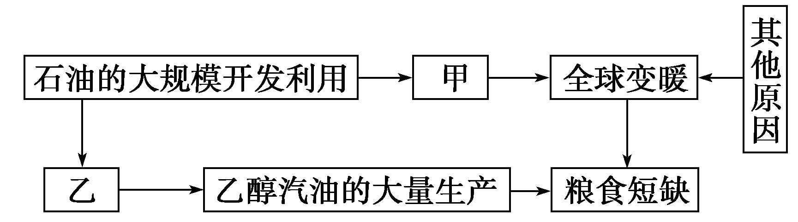

甲： 乙：

参考答案
题号 | 1 | 2 | 3 | 4 | 5 | 6 | 7 | 8 | 9 | 10
答案 | C | C | C | C | B | C | D | B | A | B
题号 | 11 | 12 | 13 | 14 | 15 | 16 | 17 | 18 | 19 | 20
答案 | D | C | B | D | C | B | D | C | B | A

21（1）位于非洲南部，地处中低纬地区；西面和南面濒临海洋；（2分）地形以高原、山地为主；地势东北高西南低；海岸线较为平直。（2分）（2）从B地到A地，自然带分别是亚热带常绿硬叶林带、热带草原带、热带荒漠带，（3分）主要因素是由纬度位置变化、大气环流和沿岸寒流（2分）的影响而引起热量和水分的变化造成的。
（3）西部海域受离岸上升流影响，（1分）南部受寒暖流交汇影响。（1分）
（4）铁路线多在高原受地形限制较小，（1分）在山区沿河谷和山麓地带分布，（1分）地形影响铁路线的走向、分布和密度。（1分）
（5）河流流经热带草原区和热带沙漠区，流量季节变化大，南半球夏季进入汛期（1分）沿途降水较少，支流注入少，流量减小。（1分）

22、（1）图略
（2）首尔、伯力 阴天、刮风、下雨、降温
（3）① ③ 差异:①最低温松江大于0℃，北京小于0℃；②气温年较差北京大于松江；③年降水总量松江大于北京；④降水的季节分配，北京不均匀，而松江均匀 原因:松江的气候受海洋影响显著，海洋性明显
23、答案：(1)气温（1分）降水量（1分）东非高原（1分）热带草原（1分）地势高（1分）
(2)全球气候变暖（2分）
影响：①全球气候变暖会使海平面上升，淹没沿海岛屿和低地；②会使排污系统失效；
③海水倒灌会引起土地盐碱化；④全球气候变暖将造成全球大气环流调整和暖热气候向极地扩展，引起世界各地降水和干湿状况发生变化；
⑤使世界各国改变农牧业结构；
⑥全球气候变暖会使中低纬海区台风频度和强度增加；
⑦还会加剧传染病的流行。（每点1分，答出5点即可满分，其他答案合理，可酌情给分）
(3)甲：CO2大量排放（1分） 乙：石油资源的短缺（1分）

